Вы – родитель. Помимо того, что это звучит гордо, это «звание» накладывает на вас определенные обязанности. А если вы – родитель школьника, то к обычным обязанностям можно смело прибавить походы на родительские собрания, проверку успеваемости ребенка, его домашней работы, общение с классным руководителем (а иногда и с другими учителями). Как совместить такие обязанности с работой, отнимающей много сил и времени?  И можно ли совместить их вообще?    С уверенностью отвечаем: «Да, можно». Для этого достаточно заглянуть в электронный дневник школьника.  Электронный  дневник – что это?  Электронный дневник – это новый уникальный проект, позволяющий создать единую информационно – образовательную сеть для основных участников образовательного процесса. | www.dnevnik76.ru  Как работать с электронным дневником  1. Заходим в Интернет (открываем любой браузер).  2. Вводим в адресную строку адрес http://dnevnik76.ru/ (можно вводить только dnevnik76.ru) и попадаем на главную страницу.  3. Находим надпись «Войти в дневник», наводим на нее курсор и щелкаем один раз.  4. Нажимаем на стрелку вниз после слова «Выбрать». Открывается выпадающий список. Выбираем надпись «Ярославский р-н» (находится в конце списка).  5. Появляется новое окно со словом «Выбрать». Нажимаем на стрелку вниз после слова «Выбрать». Открывается выпадающий список. Выбираем надпись «МОУ Ширинская СОШ». Видим окно для входа в систему «Электронный дневник». Сверху указана школа.  6. Вводим логин и пароль. Нажимаем «Войти»  7. Откроется вкладка «Моя страница».  8. Чтобы просмотреть оценки входим на вкладку «Оценки». Выбираем период, за который мы хотим просмотреть оценки, и формат просмотра оценок. Нажимаем «Применить».  9. После окончания работы с дневником выходим с сайта: в верхнем правом углу надпись «Выйти». | Муниципальное образовательное  учреждение Ширинская средняя  общеобразовательная школа    Электронная школа Электронный дневник  г. Ярославль  2012 г.
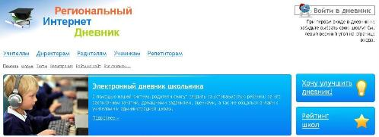  В электронном дневнике есть:  - Интерактивный дневник детей;  - Домашние задания;  - Расписание занятий;  - Школьные события (Новости, объявления);  - Итоговые оценки;  - Социальная сеть;  - Общение с учителем, другими родителями, администрацией  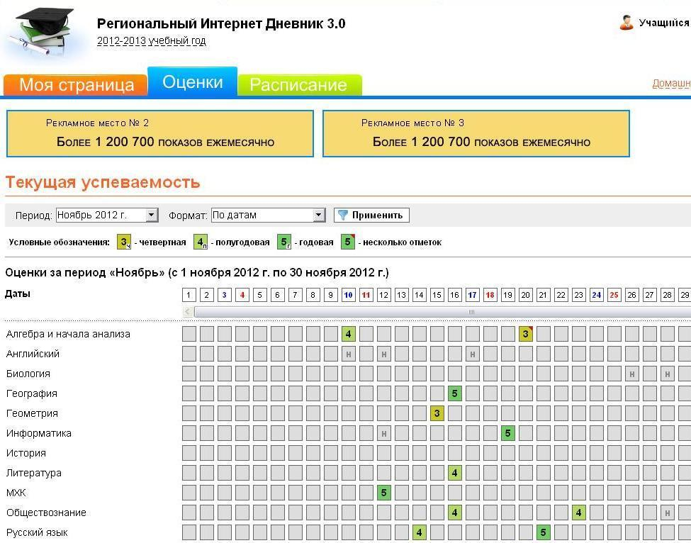 | 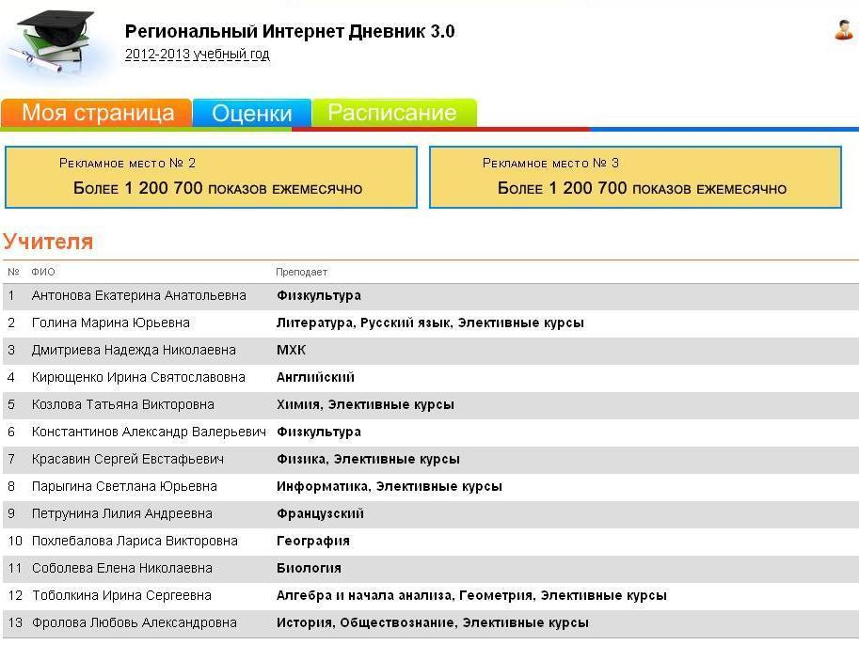  Электронный дневник:  - позволяет смотреть оценки своего ребенка, узнавать о его успехах, достижениях, контролировать посещаемость занятий;  - позволяет оперативно получить самую свежую и достоверную информацию обо всех мероприятиях и событиях школьной жизни;  - позволяет уточнять расписание занятий, домашнее задание по любому из предметов учебной программы;  - дает возможность наладить эффективное взаимодействие с образовательным учреждением, в котором учится ваш ребенок; | Доступность  Электронный дневник доступен в любое время! Он работает 24 часа в сутки, 7 дней в неделю,  365 дней в году!  Электронный дневник  доступен с любого компьютера, подключенного к Интернет. В него можно заглянуть во время обеденного перерыва, или же выкроить пять минут между просмотром электронной почты и составлением квартального отчета.  Справочная информация  по работе  с Электронным дневником  На сайте школы:  - на Главной странице размещена ссылка на Электронный дневник;  - в разделе «Электронный дневник» размещены различная справочная информация и инструкции по работе с электронным дневником.  Адрес сайта школы:  http://shirin-sch.edu.yar.ru/index.html

